Министерство науки и высшего образования Российской Федерации
Пензенский государственный университет
Кафедра «Вычислительная техника»

ОТЧЕТ
по лабораторной работе №4
по дисциплине «Программирование на языке Java»
на тему: «Работа с файлами»

Выполнили студенты группы 22ВВП2:
Бормотов А.А.
Кочетков А.М.
Кузьмин Д.В.

Приняли:
Юрова О.В.
Карамышева Н.С.

Пенза 2025
Цель
Изучить работу с файлами и механизмы сериализации данных.
Задание
Модифицировать приложение из предыдущей лабораторной работы, реализовав сохранение в файл и загрузку данных из файла.
Порядок выполнения работы
- Сделали класс RecIntegral сериализуемым.
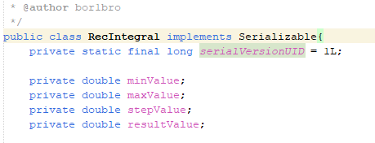
- Изменили интерфейс, добавив на него кнопки сохранения и загрузки в файл с и без сериализации.
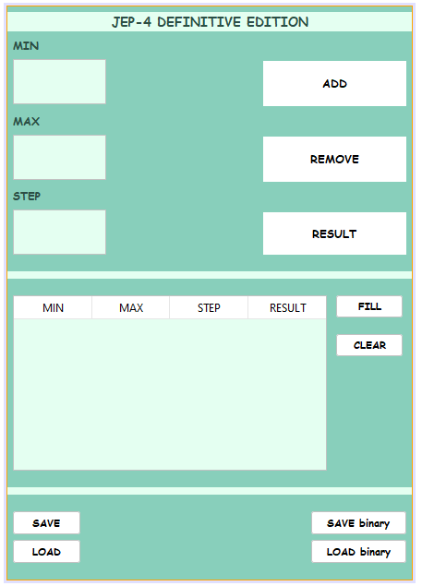
- Реализовали вызов диалогового окна выбора и сохранения файлов.
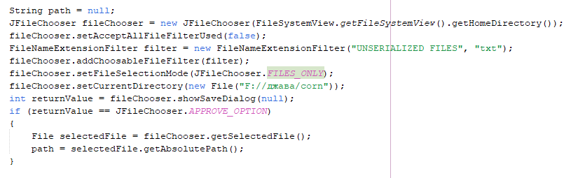
Результат работы программы
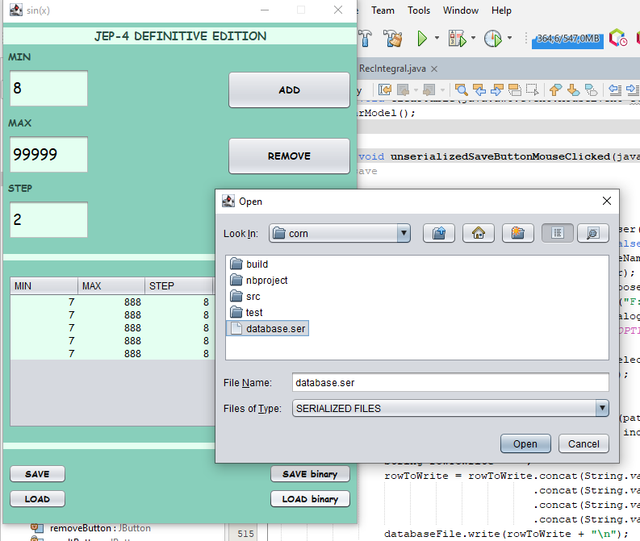
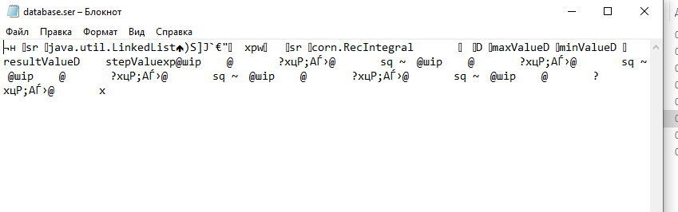
Вывод
В ходе выполнения лабораторной работы были изучены работа с файлами и механизм сериализации.

